山东省德州市2011年初中学业考试历史试卷
第I卷
一、选择题：
9．在一次记者会上，温家宝总理回答记者关于物价上涨的问题时说，“我一边看网，一边脑子里想起一段话，就是‘民之所忧，我之所思；民之所思，我之所行’。”温总理所引句体现了百家争鸣时期哪一派别的思想主张
A．法家 B．儒家 C．道家 D．墨家
10．图文结合是我们学习历史的一个重要方法，你知道为开通下图中这条东西方交通要道做出重要贡献的历史人物是谁
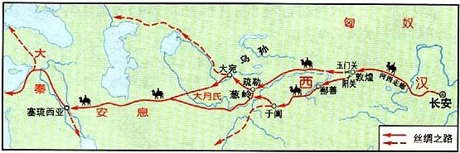
A．汉武帝 B．张骞 C．班超 D．甘英
11．下图是中国历史纪年表（局部）（a、b、c、d代指4个朝代），下列说法正确的是
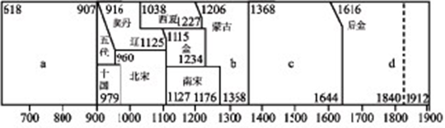
①a是我国封建社会的繁荣时期 ②d是我国封建社会的最后一个朝代 ③b、d两个朝代都是由少数民族建立的 ④a、b、c、d都是大一统的王朝
A．①②③ B．②③④ C．①②④ D．①②③④
12．在抗击外来侵略、争取民族独立的艰难岁月中，涌现了许多可歌可泣的英雄人物。其中为收复新疆、维护国家统一做出巨大贡献的历史是
A．林则徐 B．左宗棠 C．邓世昌 D．关天培
13．下列各项最能说明清朝政府已变成了“洋人的朝廷”的是
A．允许外国驻兵北京 B．划定北京东交民巷为使馆界
C．清政府保证严禁中国人民参加反帝活动 D．外国公使进驻北京
14．1940年8月，为粉碎敌人的“囚笼政策”，八路军在华北地区对日寇展开了一场规模最大、持续时间最长的战役。这次战役是
A．血战卢沟桥 B．平型关大捷 C．台儿庄战役 D．百团大战
15．下列内容与西藏历史发展不相符的是
A．1951年以和平方式获得了解放
B．60年代经过民主改革走上了社会主义的道路
C．70年代修建的川藏、青藏、新藏公路能到了“世界屋脊”
D．今天已发展成为我国的重要牧区
16．在中国民主革命的过程中，毛泽东作出的突出贡献有
①找到了中国民主革命的正确道路 ②领导我民建立了中华人民共和国 ③领导人民完成了反帝反封建的任务 ④领导人民建立起社会主义制度
A．①②③ B．①③④ C．①② D．①②③④
17．下列哪一项属于中国在20世纪70年代取得的外交成就
A．提出和平共处五项原则 B．万隆会议上提出了“求同存异”的主张
C．恢复中国在联合国的合法席位 D．承办亚太经合组织会议
18．古印度是世界文明的发源地之一，创造了辉煌灿烂的文化。下列与古印度无关的是
A．《汉谟拉比法典》 B．阿拉伯数字
C．种姓制度 D．佛教
19．19世纪60年代美俄两国都要解决国内的重大问题，其相同的历史任务是
A．使国家走上资本主义发展道路 B．为工业资本主义发展消除障碍
C．避免国家分裂 D．反抗殖民压迫
20．下面是某中学历史兴趣小组制作的一个反映世界史上重要会议的年代尺。在这个年代尺上标出的会议中，决定对德国实行军事占领及苏联参加对日本法西斯作战的是 D
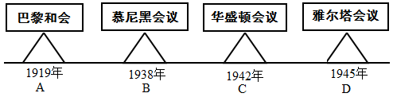
21．小刚同学以“二战后亚洲、非洲和拉丁美洲的独立与振兴”为主题作探究性学习，以下是他的结论，其中正确的是
①1959年，古巴人民通过武装斗争，建立革命政府，走上社会主义道路
②1960年非洲17个国家独立
③1990年纳米比亚的独立，标志着帝国主义在非洲的殖民体系最终崩溃
④亚非拉国家独立后都走上了社会主义道路
A．①②④ B．②③④ C．①②③ D．①③④
22．当今国际社会中，在美国领先世界的同时，欧盟努力地用同一个声音说话，“金砖国家”（巴西、俄罗斯、印度、中国、南非）在经济快速发展的同时，也正在国际事务中发挥越来越大的作用。这一现象表明
A．当今世界的发展问题基本解决 B．国际格局走向多极化
C．经济发展趋向全球化 D．国际经济新秩序已基本建立
23．近代以来一些大国先后崛起，对世界产生了重大影响。与特色标题“先场夺人称大国”、“手伸五大洲”、“亚洲诸国的梦魇”、“后发制人称霸世界”所指国家相对应的一组是
A．法国、俄国、英国、德国 B．西班牙、葡萄牙、英国、美国、德国
C．英国、俄国、美国、德国 D．西班牙、葡萄牙、英国、日本、美国

第II卷
二、非选择题：本大题4小题，1题9分，2题8分，3题9分，4题9分，共35分。
1．（9分）创新是一个民族发展的灵魂，是一个民族进步的不竭动力。自古以来中华民族就是富有创新精神的民族。结合所学知识探究以下问题：
探究一 制度篇
（1）（2分）统治阶级为加强中央集权，不断调整政策，开创新的政治制度。秦朝、元朝在地方上各实行的什么行政制度对后世产生了深远的影响？
（2）（1分）美国学者费正清说：“在一个我们看来特别注重私人关系的社会里，中国的科学考试却是惊人地大公无私。每当国势鼎盛，科学制度有效施行时，总是尽一切努力消除科场中的徇私舞弊。”对作者观点理解正确的是
A．科举制度扩大了封建统治的基础 B．科举制度实现了封建国家的兴盛
C．科举制度体现了公平竞争的精神 D．科举制度背离了传统的伦理道德
探究二 经济篇
（3）（1分）早在六七千年前，我国的原始居民就培植了世界上最早的农作物，你知道是什么吗？
（4）（2分）生产工具的创新和改进是劳动人民智慧的结晶，也是社会生产力显著提高的标志。列举我国古代史上最典型的一例，说明生产工具的创新和改进促进了社会大变革。
探究三 文化篇
“中国在许多个世纪以来，一直是人类文明的主要中心之一”。让我们与历史进行亲密接触，寻找其中蕴藏的民族智慧，感悟民族精神。
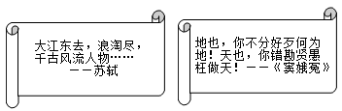
（5）（2分）根据上图和所学知识， 说出我国宋、元时期的主要的文学表现是什么？并举一例这一时期领先世界的科技成就。
探究四 感悟篇
（6）（1分）综合以上内容，在如何培养自己的创新能力方面你获得了哪些启示？
答案：1．（9分）（1）秦朝：郡县制；元朝：行省制度（2分）
（2）C（1分） （3）水稻或粟（1分）
（4）铁农具和牛耕的使用，极大地促进了社会生产图的发展，推动了我国从奴隶社会向封建社会的过渡。（2分）
（5）宋词或元曲；活字印刷术的发明（指南针或火药的广泛运用）（2分）
（6）继承前人宝贵经验，努力学习先进文化知识，勤思多问，培养吃苦耐劳的精神，勇于实践等。（只要言之有理即可）。（1分）

2．（8分）孙中山先生领导的辛亥革命是划时代的伟大历史事件。它打开了中国进步的闸门，是中华民族在复兴之路上的一个重要台阶。
主题一 斗争与实践
材料一 孙中山先生是站在时代前列的历史伟人，是伟大的爱国主义者，是中国民主革命的伟大先驱……他主张“适乎世界之潮流，合乎人群之需要”，敢于向几千年来被视为神圣不可侵犯的皇权制度和一切阻碍社会进步的反动势力宣战。
——江泽民《在纪念辛亥革命九十周年大会上的讲话》
（1）（3分）结合所学知识，请回答：孙中山先生领导的辛亥革命“向几千年被视为神圣不可侵犯的皇权制度”宣战的伟大战果是什么？为“适乎世界之潮流”孙中山先生于哪一年宣告中华民国成立？
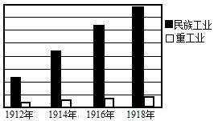
主题二 引领与发展
材料二 右图是中国民族工业1912-1918年发展示意图
（2）（2分）结合右图和所学知识，总结1912年到1918年中国民族工业迅速发展的原因有哪些？

主题三 继承与超越
材料三 辛亥革命是中国共产党诞生的一个内在生长点。辛亥革命在政治上推翻了封建势力最顽固的堡垒，中国旧民主主义革命向前推进了一大步，为中国共产党诞生扫除了最初的政治障碍……辛亥革命宣扬了 A ，为五四运动和马克思主义在中国的传播创造了思想条件。
材料四 中国共产党90年来的发展，是对辛亥革命的继承和超越。中国共产党人“都是孙中山先生革命事业的合作者和继承者”。
——选自刘新如《辛亥革命100周年与中国共产党成立90周年的历史昭示》
（3）（1分）材料三中A空应填的内容是_____________________。
（4）（2分）试举两个具体事例说明“中国共产党90年来的发展，是对辛亥革命的继承和超越”。
答案：1．（8分）（1）辛亥革命推翻了清朝的统治，结束了我国两千多年的封建帝制；1912年（3分）
（2）内因：辛亥革命冲击了封建制度，使民族资产阶级一度受到鼓舞；
外因：帝国主义国家忙于一战，暂时放松了对中国的经济侵略。（2分）
（3）民主共和（1分）
（4）国共合作进行北伐战争、抗日战争的胜利、新中国成立、实行改革开放等。（2分）


3．（9分）思想解放是社会变革的先声。但凡历史上每一次重大的社会变革或革命，都是以思想的解放为前提的。请阅读下列材料，回答问题：
材料一 “人是一件多么了不得的杰作！多么高贵的理性！多么伟大的力量！多么优美的仪表！多么文雅的举动！在行动上多么像一个天使！在智慧上多么像一个天神！人是宇宙的精华！万物的灵长！”
——莎士比亚《哈姆雷特》
（1）（2分）仔细阅读文字和图片，你认为这些作品充分体现了人文主义精神的哪些内涵？
材料二 在你睡觉时，你能获得保证，第二天醒来时，你的财产和昨天一样，没有丝毫变动，这是很大、很幸福、超乎许多国家的权利。 ——伏尔泰《关于百科全书的问题》
（2）（2分）伏尔泰的上述主张最早在法国哪部文献中得到体现？19世纪末，受伏尔泰等启蒙思想家的影响，中国发生了哪一重大历史事件？
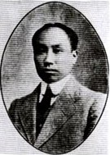
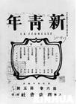
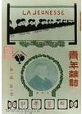
材料三
陈独秀
（3）（2分）1915年以陈独秀为代表的中国进步知识分子，高举什么旗帜掀起了一场深刻的思想解放运动？

材料四 如果一切从本本出发，思想僵化，迷信盛行，那它就不能前进，它的生机就停止了，就要亡党亡国。……从这个意义上说，关于真理标准问题的争论，……的确是个关系到党和国家的前途和命运的问题。
——邓小平
（4）（3分）上述讨论为哪次会议的召开奠定了思想基础？这次会议重新确立的党的思想路线是什么？
答案：1．（9分）（1）都是以人为中心，而不是以神为中心；提倡发扬人的个性，追求人在现实生活中的幸福。（2分）
（2）《人权宣言》 戊戌变法（2分） （3）民主与科学（2分）
（4）十一届三中全会；解放思想、实事求是。（3分）

4．（9分）科学技术的发展极大地推动了人类社会的进步，深刻地影响着人类的生产和生活方式。让我们沿着科技发展的轨迹，完成下面探究任务。
（一）感知历史
（1）（3分）请结合所学知识完成下列表格
类别 | 第一次科技革命 | 第二次科技革命 | 第三次科技革命
开始时间 | 18世纪60年代 | 19世纪70年代 | 20世纪40-50年代
主要标志
（二）感受历史
科技革命改变了人类的生产、生活方式，人与人之间的时空距离不断缩短，整个世界紧缩成一个“村落”。
（2）（2分）请举第二、三次科技革命的成果各一例，说明上述材料所表达的观点。
（三）感悟历史
科技是一柄双刃剑，在提高人们生活质量的同时，也给人类带来了一些负面影响。
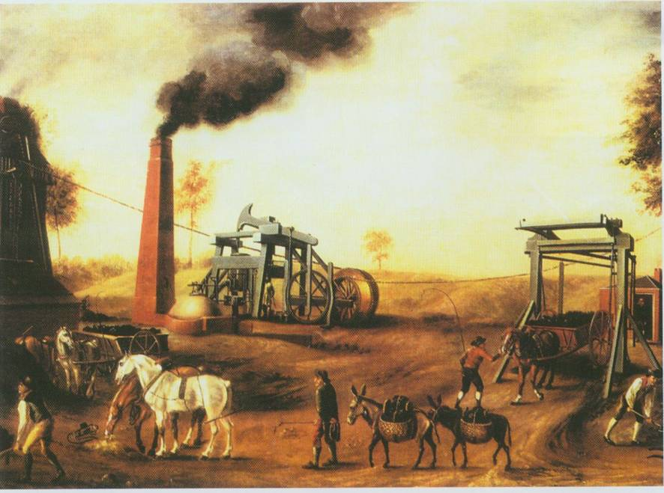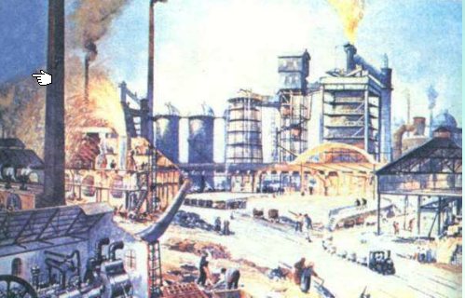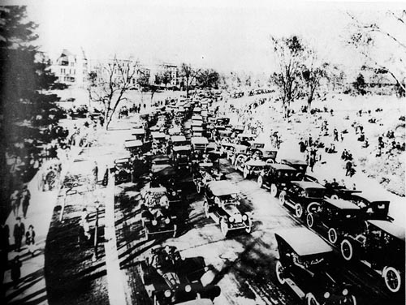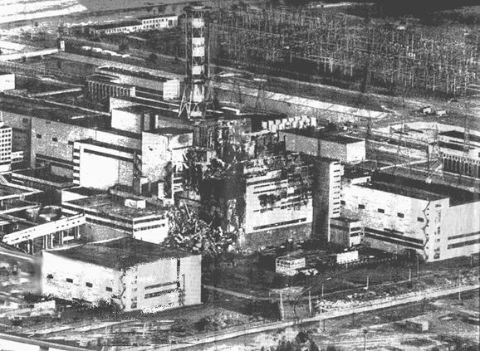
英国工业革命时期 德国埃森的克虏伯 20世纪20年代美国 前苏联切尔诺贝利核电
的煤矿一瞥 钢铁公司 的汽车到处排成长龙 站4号反应堆发生爆炸
（3）（2分）以上四幅图片，反映了人类在利用科技成果的过程中，产生了哪些不利因素？
（4）（2分）结合四幅图片所反映的内容，请你谈谈如何从自身做起，为地球大家庭的健康做贡献。
答案：1．（9分）（1）蒸汽机有广泛应用；电力和内燃机的广泛应用；电子计算机技术、生物工程技术的广泛应用（原子能或航天技术）。（3分）
（2）第二次科技革命：电力的广泛运用；汽车、飞机的发明；电话、电报的作用；电影的出现。第三次科技革命：核能的利用；移动电话、互联网技术的推广应用（或电脑上网查阅资料等）。（各举一例说明即可）（2分）
（3）各国在利用科技成果过程中，在一定程度上对地球环境造成了破坏，如空气污染、交通堵塞、资源过度开采、核泄漏事故给人类的生存与发展带来严重威胁等。（2分）
（4）树立可持续发展的思想，形成合理利用资源、保护环境的意识，从身边小事做起，使用环保产品，进行垃圾分类处理等。（做环保小卫士，拒绝使用劣质塑料制品，少用或不用一次性用具等）（2分）

